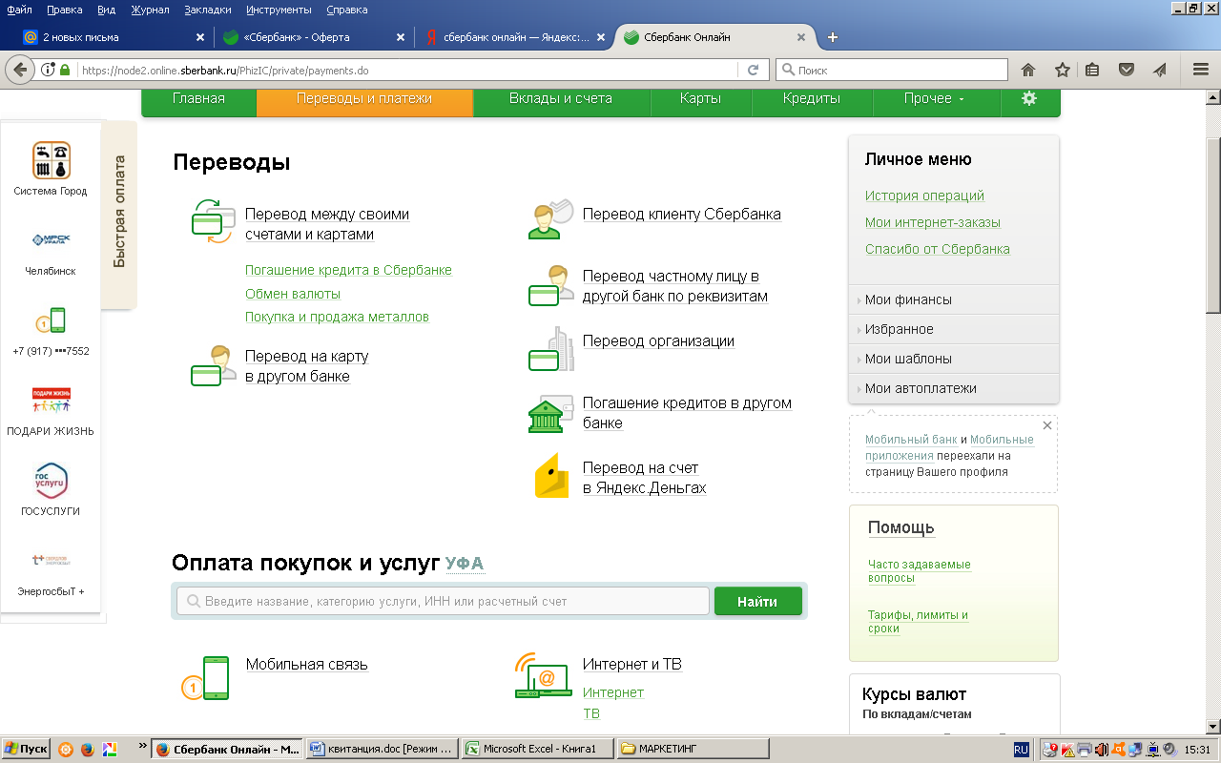
спускаемся в самый низ экрана
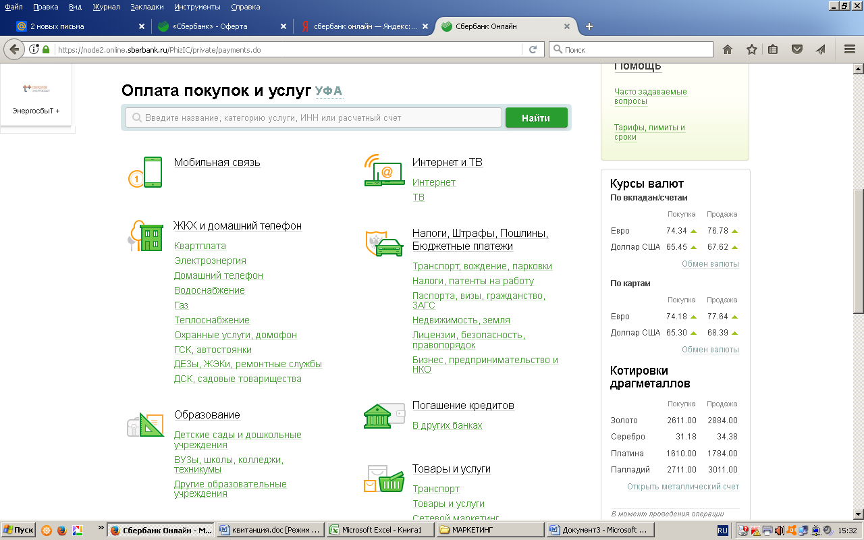

спускаемся в самый низ экрана
нажимаем на картинку квитанции «Не нашли подходящий раздел, но знаете реквизиты?»
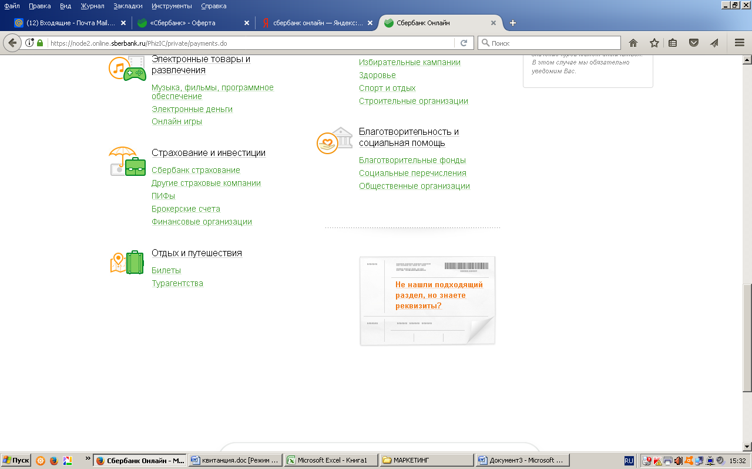
заполняем Номер счета, ИНН, БИК согласно квитанции, нажимаем Продолжить
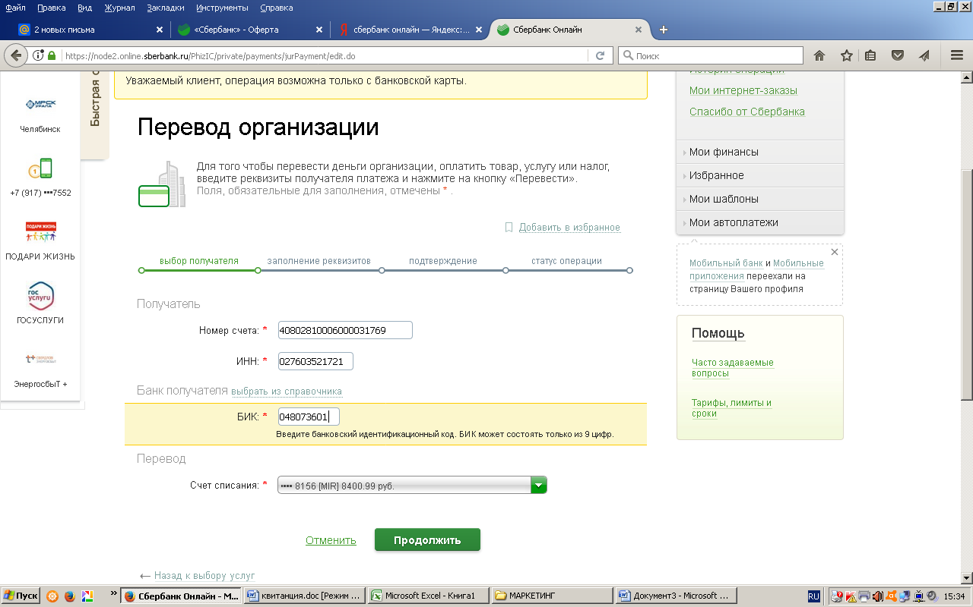
заполняем Наименование организации (согласно квитанции), нажимаем Продолжить
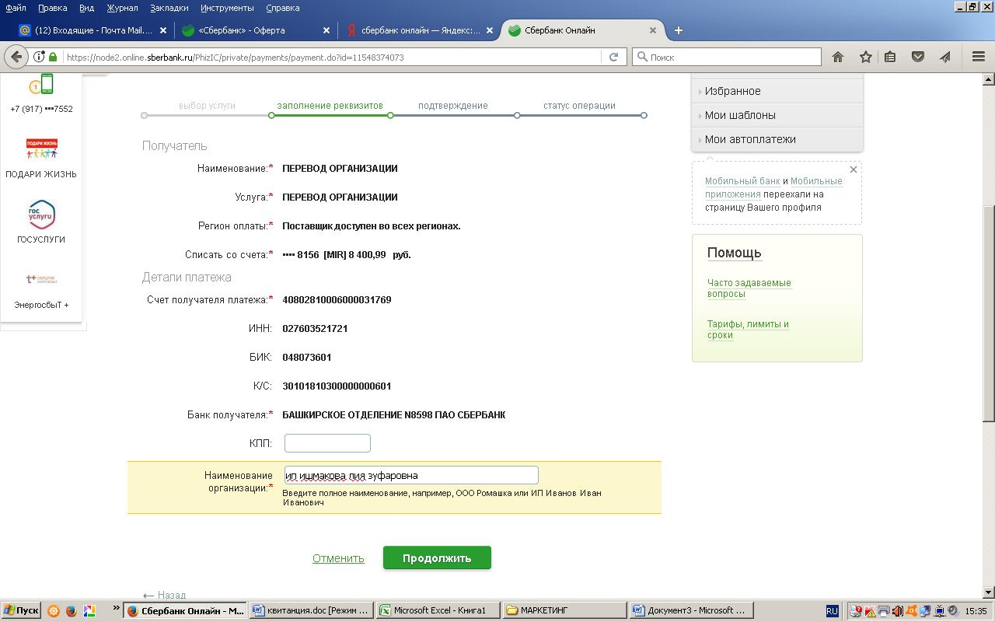
Внимательно проверяем все реквизиты по квитанции, нажимаем Продолжить
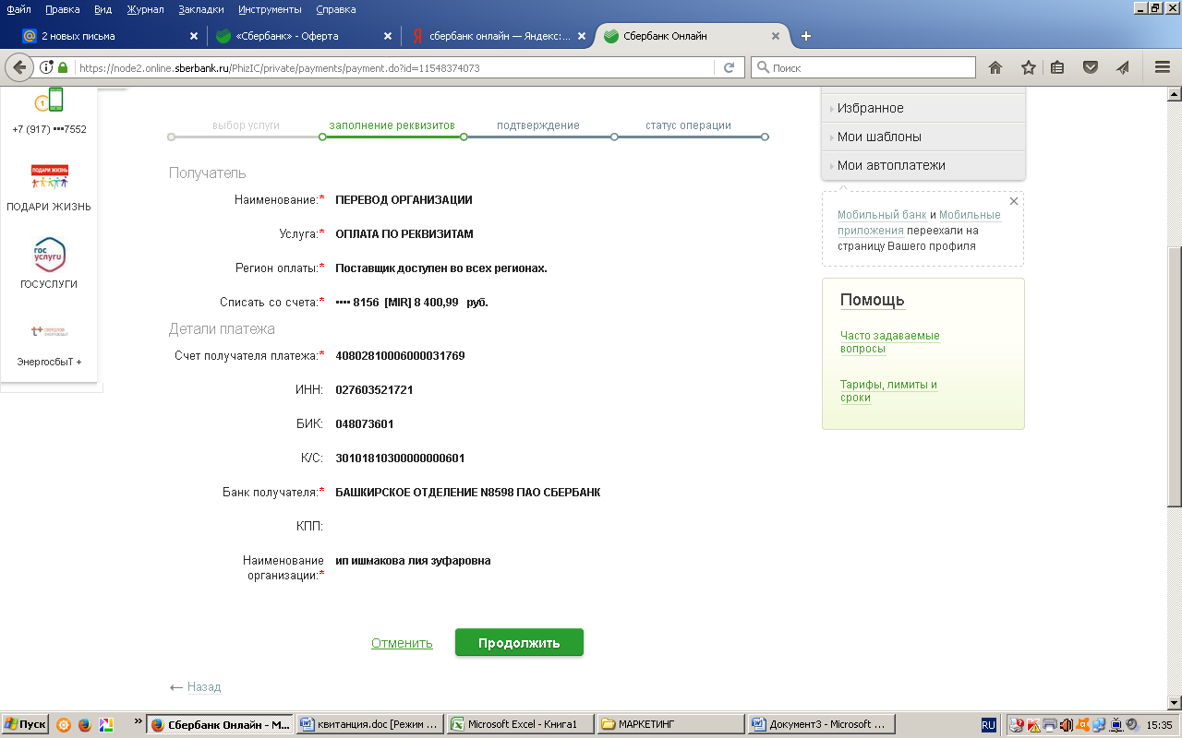

заполняем Наименование платежа и прописываем название команды!!! нажимаем Продолжить
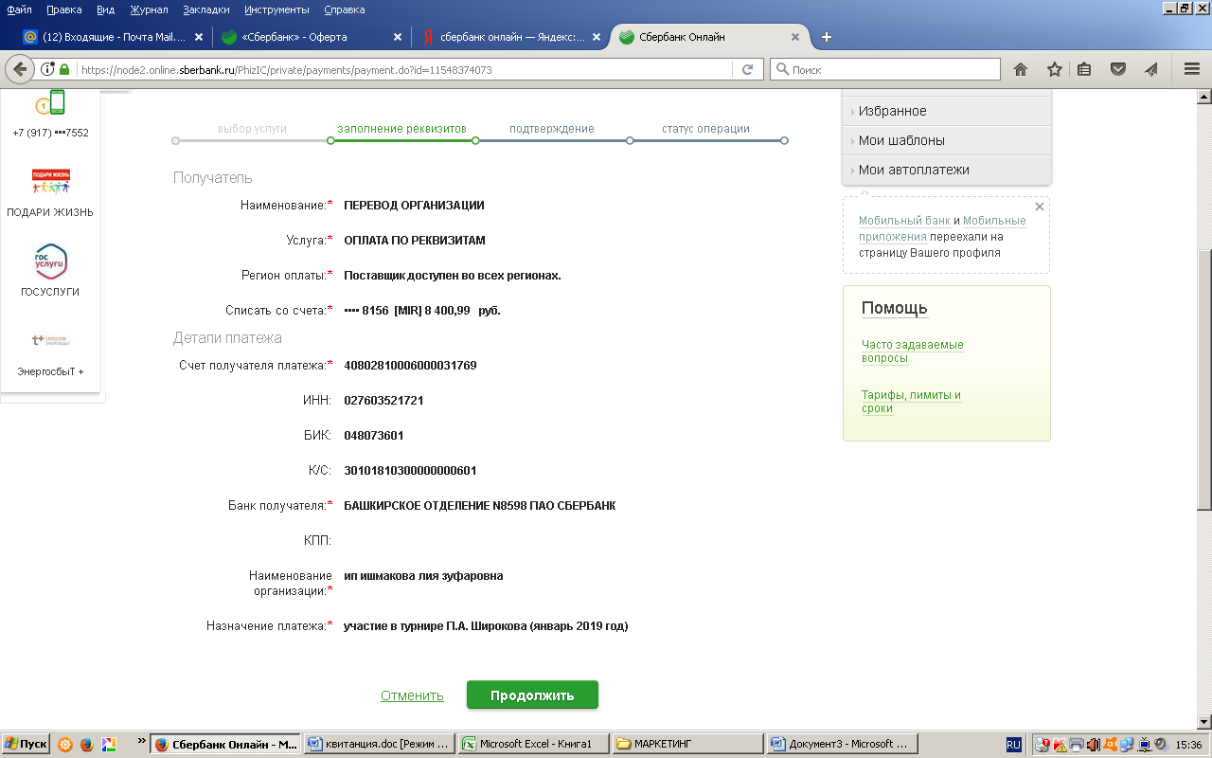
вводим Сумму (по квитанции)
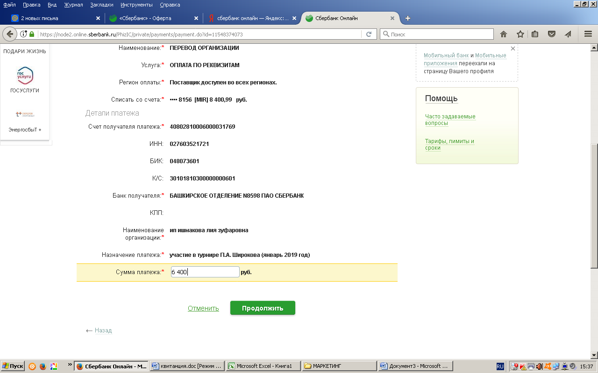

нажимаем Подтвердить по СМС
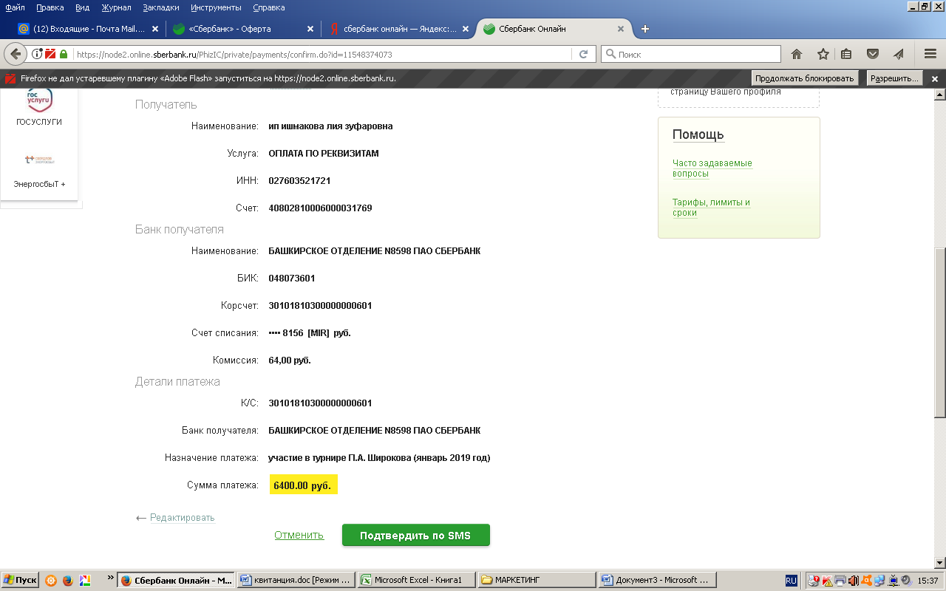

Распечатываем квитанцию!!!!
по вопросам 89173447552 (с 9-00 до 19-00)

